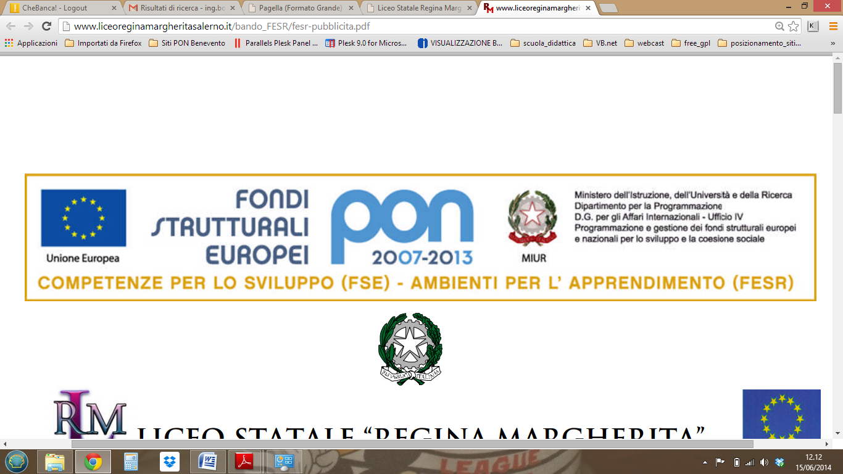
Istituto Comprensivo "Città di Castiglion Fiorentino”
Via Ghizzi, 5/a -52043 - Castiglion Fiorentino (Ar)
Tel.0575/658019 - fax 0575/656919 – www.iccastiglioni.edu.it
E-mail aric819002@istruzione.it Pec: aric819002@pec.istruzione.it
Codice Univoco Ufficio UFJPVV - C.F. 80007060512

Prot. n. 2676/II.10 Castiglion Fiorentino, 18 marzo 2022
Ai Sig.ri genitori
degli alunni
dell'Istituto Comprensivo
"Città di Castiglion Fiorentino"

Oggetto: Comparto Istruzione e Ricerca –Sezione Scuola. Sciopero Nazionale indetto per il 25 marzo 2022.
Associazione Sindacale FLC CGIL

Si comunica che l’Associazione Sindacale FLC CGIL ha proclamato uno sciopero di tutto il personale docente e ATA, a tempo determinato e indeterminato, per l’intera giornata di venerdì 25 marzo 2022 pertanto non è assicurato il regolare svolgimento del servizio scolastico.

IL DIRIGENTE SCOLASTICO
Dott.ssa Maria Corbelli
Firma sostituita a mezzo stampa ai
sensi dell’art. 3 c. 2 del D. lgs. n. 39/1993

